РАСЦЕНКИ
на размещение рекламы с 01.01.2014 г.
О журнале
Формат
А4
Объем
30-60 полос

Описание
Журнал «Атомное строительство» учрежден обществом с ограниченной ответственностью «Центр технических компетенций атомной отрасли» (ООО «ЦТКАО»), являющейся дочерней организацией СРО атомной отрасли.
Редакционная политика журнала направлена на комплексное, объективное информирование аудитории о строительном комплексе атомной отрасли.
Журнал является единственным средством массовой информации, полностью посвященным проблемам инженерных изысканий, проектирования и строительства объектов использования атомной энергии.
Периодичность выхода
1 раз в два месяца.

Рекламные площади журнала
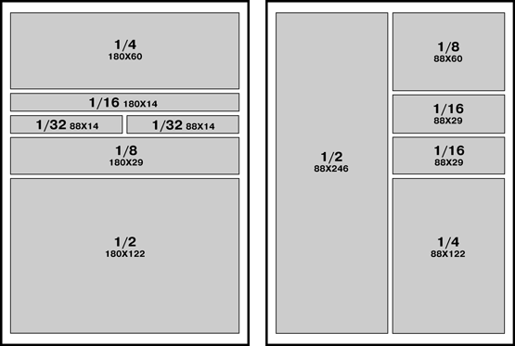

Стоимость размещения рекламных модулей*
Формат (мм.) | Размер | Цена, руб.
Разворот | 360х492 | 75 000
1-я обложка | 180х246 | 60 000
1 полоса | 180х246 | 55 000
½ полосы | 180х122 (88х246) | 40 000
¼ полосы | 180х60 (88х122) | 30 000
1/8 полосы | 180х29 (88х60) | 22 000
1/16 полосы | 180х14 (88х29) | 15 000
1/32 полосы | 88х14 | 10 000

*В расценки не входит стоимость изготовления рекламных макетов. Условия изготовления макетов оговариваются индивидуально, в соответствии с пожеланиями заказчика.

Аудитория журнала охватывает 100% организаций-членов СРО атомной отрасли, среди которых ключевые строительные, проектные и изыскательские компании, выполняющие работы на объектах Госкорпорации «Росатом»

